קורס פיתוח Java לסביבת Client & Enterprise

תרגיל מספר 1 - Generics - ArrayList

horizontal line

2.1.2019

# **מטרה:**

תרגול מבנה הנתונים הגנרי ArrayList.

# **תיאור:**

בתרגיל זה נתחיל לכתוב אפליקציה לחנות מוסיקה. בשלב זה האפליקציה תכיל שתי מחלקות:

* Track - מחלקה שתתאר קטע שמע בודד, למשל השיר Let it be של The Beatles.
* MusicSupplier - ספק קטעי שמע שיכיל <ArrayList<Track.

# **דרישות:**

על התרגיל להיות מסודר וקריא. יש להקפיד על תיעוד במקומות הנדרשים - על פי שיקול דעתכם ובהתחשב בעובדה שמתכנת אחר ייקרא את הקוד שלכם בעתיד.

הקפידו על מוסכמות השפה כפי שנלמדו בשיעורים עד כה.

# **הנחיות:**

לפניכם הנחיות כלליות לכתיבת האפליקציה. אמנם, על פי שיקול דעתכם תוכלו להשתמש בפונקציות עזר לבחירתכם ובכלים מתקדמים - גם במידה ועדיין לא נלמדו.

**כתיבת המחלקה Track:**

המחלקה תתאר קטע שמע בודד.

שדות המחלקה:

1. שדה קבוע מטיפוס String בשם name המתאר את שם קטע השמע.
2. שדה קבוע מטיפוס String בשם bandName המתאר את שם הלהקה המבצעת.
3. שדה קבוע מטיפוס double בשם price המתאר את מחיר הקטע ליחידה.
4. שדה קבוע מטיפוס int בשם lengthSeconds המתאר את אורך הקטע בשניות.

פונקציות המחלקה:

1. בנאי שחתימתו:  
     
   המאתחל את שדות המחלקה בהתאם.
2. פונקציות get עבור כל שדות המחלקה.

**כתיבת המחלקה MusicSupplier:**

המחלקה תייצג ספק קטעי שמע ומידע.

שדות המחלקה:

1. משתנה קבוע מטיפוס <ArrayList<Track בשם tracks - יכיל רשימה של אובייקטים מסוג Track.

פונקציות המחלקה:

1. בנאי ריק אשר יאתחל את השדה tracks ויכיל בו מספר Track-ים לבחירתכם.
2. בנאי שחתימתו:  
     
   אשר מאתחל את רשימת ספק השמע (this.tracks) ומאחסן בה את כל ה Track-ים המתקבלים בארגומנט tracks.
3. פונקציה שחתימתה:  
     
   אשר מקבלת שם של Track כארגומנט ומחזירה אובייקט Track מתאים לשם.
4. פונקציה שחתימתה:  
     
   אשר מחזירה רשימה של אובייקטים מסוג Track שמחירם נמוך ממחיר price שמתקבל כארגומנט.
5. פונקציה שחתימתה:  
     
   אשר תחזיר את רשימת ה Track-ים עבור להקה ספציפית ששמה מתקבל כארגומנט bandName.
6. פונקציה שחתימתה:  
     
   אשר תחזיר את מספר השניות המייצג את אורכם של כל קטעי השמע של הלהקה bandName המתקבלת כארגומנט.

בכדי לבדוק את האפליקציה שלכם, תוכלו להשתמש בקוד הבא לדוגמא:  
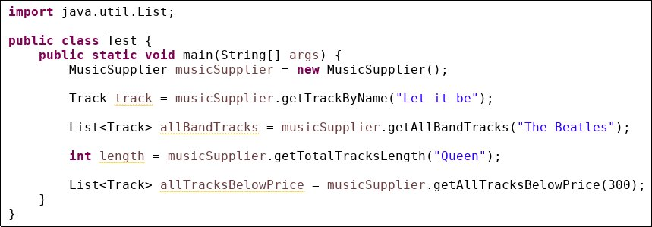

בונוס: המשיכו את התרגיל כיד הדמיון - למשל, אפשר להשתמש ב MusicSupplier כדי לממש אובייקט MusicStore - חנות מוזיקה שתבקש מהספק לקבל את רשימת הדיסקים החדשים. תוכלו לכתוב אובייקט בשם Client שמסוגל להגיע לחנות ולרכוש מוסיקה לבחירתו.  
אשמח לראות הרחבות לתרגיל זה!

**בהצלחה!**

